高雄醫學大學101學年度校園保護智慧財產權推廣宣教紀錄表
主辦單位：教師發展暨教學資源中心
日期：101年11月2日 | 地點：大講堂
主題：典範學習課程－引用與抄襲的區別 | 人數：約358人
活動內容：
為大學生、研究生、博士生及附院Clerk規畫典範學習課程，該課程進行的方式主要是邀請在醫療、性別、跨領域學習、學習歷程、臨床專業、倫理、人文等各方面都具有成就的專家學者，為本校教師、學生、職員及附院的醫生一起聆聽、學習講者的典範。在當今注重著作權的社會，我們更應了解如何不侵犯他人著作權，以免觸法。本次典範學習邀請高雄大學陳月端教授蒞臨指導大家如何預防在不熟悉法律規範的情形下，可以正確引用他人著作，而不被定義為抄襲。講者並舉多個實務案例，方便大家了解相關規範，尤其文章或論文之寫作，需引用他人之文章或圖表者甚多。在未經著作人之授權下，應如何引用，方不構成著作財產權之侵害？講者在演講過程中都一一為大家解釋。
活動照片：
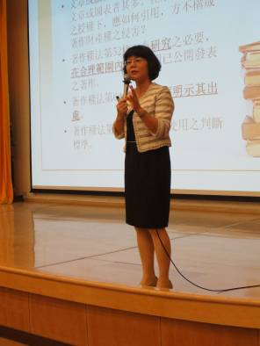 |  | 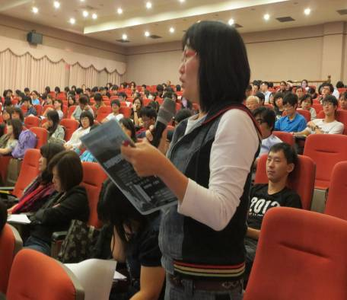
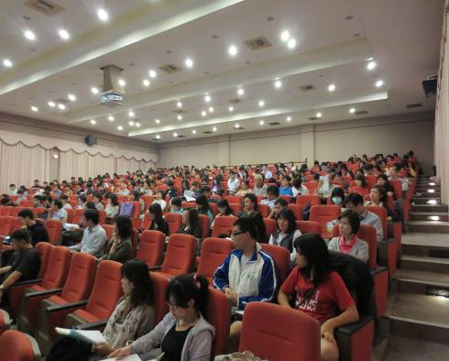 |  | 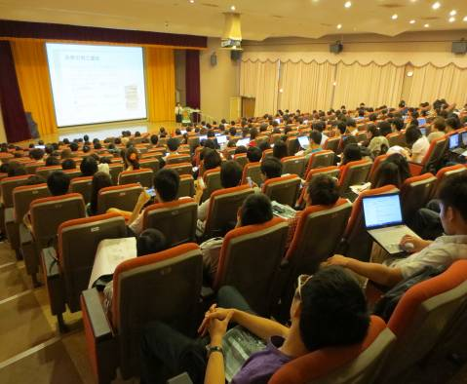
成果回饋（含滿意度調查、改進追蹤措施）：
此活動之整體滿意度為84.7%。陳月端老師提供很多相關法規提供給研究生明白一些法規的定義，可以增加學生對於引用與抄襲等相關法規的認知。講義中也分享很多研究的文章，也提供一些解決之道。

